Sociedad Paraguaya de Medicina Crítica y Cuidados Intensivos.  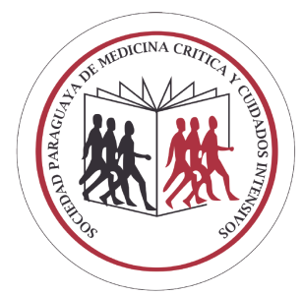  Requisitos para la Certificación.  Informes: Tte. Ruiz 725C/ Tte. Morales  Email: spmcyci@gmail.com | - Completar el Formulario de Solicitud de Certificación  - Curriculum Breve.  - Una fotocopia autenticada de la Cedula de Identidad.  - Una fotocopia autenticada del Registro Profesional.  - Una fotocopia autenticada del Título Profesional.  - Una fotocopia autenticada del Título de Especialista.  - Dos fotos tipo carnet.  - Costo: Gs. 300.000.-

